
LAPORAN AKHIR

Implementasi Visualisasi Persebaran Data
Menggunakan Peta 3D
Dan Simulasi Rute Efisien Visitasi Dosen
ke Rumah Mahasiswa
(Studi Kasus : Persebaran Domisili Mahasiswa
PJJ IT PENS Angkatan 2023)

Hanif Mukkorrobin
NRP 3123510634

DOSEN PEMBIMBING

Nana Ramadijanti, S.Kom, M.Kom
NIP 197111091998022001

Nur Rosyid Mubtadai, S.Kom., M.T.
NIP 197403182001121005

PROGRAM STUDI DIPLOMA TIGA
TEKNIK INFORMATIKA
DEPARTEMEN TEKNIK INFORMATIKA DAN KOMPUTER
POLITEKNIK ELEKTRONIKA NEGERI SURABAYA
2021

 | LAPORAN AKHIR

Implementasi Visualisasi Persebaran Data
Menggunakan Peta 3D
Dan Simulasi Rute Efisien Visitasi Dosen
ke Rumah Mahasiswa
(Studi Kasus : Persebaran Domisili Mahasiswa
PJJ IT PENS Angkatan 2023)

Hanif Mukkorrobin
NRP 3123510634

DOSEN PEMBIMBING

Nana Ramadijanti, S.Kom, M.Kom
NIP. 197111091998022001

Nur Rosyid Mubtadai, S.Kom., M.T.
NIP. 197403182001121005

PROGRAM STUDI DIPLOMA TIGA
TEKNIK INFORMATIKA
DEPARTEMEN TEKNIK INFORMATIKA DAN KOMPUTER
POLITEKNIK ELEKTRONIKA NEGERI SURABAYA
2021


































































HALAMAN PENGESAHAN

Implementasi Visualisasi Persebaran Data Menggunakan Peta 3D Dan Simulasi Rute Efisien Visitasi Dosen ke Rumah Mahasiswa(Studi Kasus : Persebaran Domisili Mahasiswa PJJ IT PENS Angkatan 2023)

Oleh:
Hanif Mukkorrobin
NRP. 3123510634

Laporan Akhir ini digunakan sebagai salah satu syarat untuk memperoleh Gelar Diploma Tiga (A.Md.)
di Politeknik Elektronika Negeri Surabaya
2021

Disetujui oleh:

Pembimbing 1 : Nana Ramadijanti, S.Kom, M.Kom ( )
NIP. 197111091998022001

Pembimbing 2 : Nur Rosyid Mubtadai, S.Kom., M.T. ( )
NIP. 197403182001121005

Penguji : Nama Lengkap dan Gelar ( )
NIP.

Penguji : Nama Lengkap dan Gelar ( )
NIP.

Penguji : Nama Lengkap dan Gelar ( )
NIP.

Mengetahui,

Ketua Program Studi Diploma Tiga Teknik Informatika
Politeknik Elektronika Negeri Surabaya

Nama _
NIP. ............................

KATA PENGANTAR

Puji syukur penulis panjatkan ke hadirat Allah SWT atas limpahan rahmat dan karunia-Nya, sehingga penulis dapat menyelesaikan laporan akhir berjudul “Implementasi Visualisasi Persebaran Data Menggunakan Peta 3D Dan Simulasi Rute Efisien Visitasi Dosen ke Rumah Mahasiswa(Studi Kasus : Persebaran Domisili Mahasiswa PJJ IT PENS Angkatan 2023)” tepat waktu dan sesuai dengan tujuan penelitian.
Laporan ini disusun untuk memenuhi salah satu syarat memperoleh gelar Ahli Madya pada Program Studi D3 Teknik Informatika, Departemen Teknik Informatika dan Komputer, Politeknik Elektronika Negeri Surabaya (PENS). Penelitian ini merupakan bentuk penerapan ilmu di bidang rekayasa perangkat lunak, khususnya pengembangan sistem berbasis web dan geospasial dengan integrasi layanan kolaboratif.
Dalam penyusunan laporan ini, penulis telah mendapatkan banyak bantuan, arahan, dan dukungan dari berbagai pihak. Oleh karena itu, penulis ingin menyampaikan rasa terima kasih yang sebesar-besarnya kepada:
- Allah SWT, atas rahmat, kesehatan, dan kekuatan yang senantiasa diberikan dalam setiap langkah penyusunan laporan ini.
- Ibu Nana Ramadijanti, S.Kom, M.Kom., selaku dosen pembimbing I, atas bimbingan, arahan, dan evaluasi selama proses penelitian dan penyusunan laporan.
- Bapak Nur Rosyid Mubtadai, S.Kom., M.T., selaku dosen pembimbing II, atas masukan yang berharga dalam penyempurnaan hasil penelitian ini.
- Seluruh dosen dan staf Departemen Teknik Informatika dan Komputer PENS, yang telah memberikan ilmu dan pengalaman berharga selama masa studi.
- PT. Traspac Makmur Sejahtera, yang telah memberikan kesempatan dan dukungan selama proses analisis serta pengujian sistem berlangsung.
- Orang tua dan keluarga tercinta, atas kasih sayang, doa, serta dorongan moral dan material yang tidak ternilai.
- Rekan-rekan mahasiswa D3 Teknik Informatika PENS, atas kerja sama, motivasi, dan semangat yang terus menginspirasi selama proses penelitian.
- Semua pihak yang tidak dapat disebutkan satu per satu, yang telah memberikan kontribusi, dukungan, serta semangat hingga laporan ini terselesaikan.
Penulis menyadari bahwa laporan ini masih memiliki kekurangan, baik dalam penulisan maupun analisis. Oleh karena itu, kritik dan saran yang membangun sangat diharapkan untuk penyempurnaan di masa mendatang. Besar harapan penulis agar laporan ini dapat memberikan manfaat, baik bagi dunia akademik maupun bagi perusahaan dalam pengembangan sistem informasi yang lebih efektif dan efisien.

Surabaya, Mei 2026

Penyusun,

ABSTRAK

Persebaran domisili mahasiswa Pendidikan Jarak Jauh (PJJ) IT PENS Angkatan 2023 memerlukan pengolahan data lokasi yang terstruktur agar dapat dianalisis secara cepat dan interaktif. Data alamat mahasiswa yang semula berbentuk teks memiliki variasi penulisan dan tingkat kelengkapan yang berbeda, sehingga perlu dilakukan normalisasi, klasifikasi wilayah, dan geocoding sebelum dapat divisualisasikan. Proyek ini membangun aplikasi web untuk visualisasi persebaran domisili mahasiswa menggunakan dashboard analitik dan peta 3D berbasis CesiumJS. Sistem dikembangkan dengan backend Laravel Lumen, database PostgreSQL, serta frontend Nuxt 4. Proses pengolahan alamat meliputi data cleansing, tokenisasi, pencocokan terhadap data wilayah administratif, geocoding internal, serta dukungan fallback menggunakan OpenStreetMap Nominatim bila diperlukan. Aplikasi juga menyediakan autentikasi multi-peran, manajemen data mahasiswa, import Excel, pengelolaan user, log aktivitas, dashboard distribusi, dan peta 3D interaktif dengan fitur pencarian serta drilldown wilayah. Selain visualisasi, sistem menyiapkan dasar simulasi rute visitasi dosen ke rumah mahasiswa berdasarkan koordinat hasil pengolahan alamat. Dengan adanya sistem ini, data domisili mahasiswa dapat disajikan sebagai informasi spasial yang lebih mudah dipahami dan mendukung perencanaan visitasi secara lebih efektif.
Kata kunci: Visualisasi Peta 3D, Geocoding Alamat, Simulasi Rute Visitasi.

DAFTAR ISI

Implementasi Visualisasi Persebaran Data Menggunakan Peta 3D Dan Simulasi Rute Efisien Visitasi Dosen ke Rumah Mahasiswa (Studi Kasus : Persebaran Domisili Mahasiswa PJJ IT PENS Angkatan 2023) i
HALAMAN PENGESAHAN i
KATA PENGANTAR i
ABSTRAK iii
DAFTAR ISI iv
DAFTAR GAMBAR vi
DAFTAR TABEL vii
BAB 1 1
PENDAHULUAN 1
1.1 LATAR BELAKANG 1
1.2 IDENTIFIKASI PERMASALAHAN 1
1.3 TUJUAN 2
1.4 MANFAAT 2
1.5 BATASAN MASALAH 3
1.6 SISTEMATIKA PENULISAN 4
DESKRIPSI SISTEM 6
2.1 DESKRIPSI PERMASALAHAN 6
2.2 DESKRIPSI SOLUSI 6
2.3 TINJAUAN PUSTAKA 7
2.4 DESKRIPSI METODE 10
2.5 DESAIN SISTEM 12
2.5.1 DESAIN SISTEM ARSITEKTUR 12
2.5.2 DFD 15
2.5.2.1 DFD LEVEL 0 15
2.5.2.2 DFD LEVEL 1 17
2.5.3 ERD 20
2.5.4 USE CASE 25
2.6 MOCKUP / DESAIN 28
2.6.1 LANDING PAGE 28
2.6.2 LOGIN 28
2.6.3 DASHBOARD ADMIN 29
2.6.4 DATA MASTER 29
2.6.5 MAHASISWA 30
2.6.5 MANAJEMEN USER 31
2.6.6 LOG AKTIVITAS 31
2.6.7 DASHBOARD CHART 32
2.6.8 DASHBOARD MAP 32

DAFTAR GAMBAR

Gambar 2.5 Desain Arsitektur 12
Gambar 2.5 DFD Level 0 17
Gambar 2.5 DFD Level 1 20
Gambar 2.5 ERD 24
Gambar 2.5 Use Case 25
Gambar 2.6 Landing Page 28
Gambar 2.6 Login 28
Gambar 2.6 Dashboard Admin 29
Gambar 2.6 Data Master 30
Gambar 2.6 Master Wilayah 30
Gambar 2.6 Mahasiswa 31
Gambar 2.6 Manajemen User 31
Gambar 2.6 Log Aktvitas 32
Gambar 2.6 Dashboard Chart 32
Gambar 2.6 Dasboard Map 33

DAFTAR TABEL

Tabel 2.3-1 Tabel Perbedaan penelitian terdahulu dengan penelitian sekarang 9

BAB 1

PENDAHULUAN

1.1 LATAR BELAKANG

Seiring dengan semakin pentingnya analisis dan visualisasi data berbasis peta di era digital, pemahaman mengenai pola persebaran suatu kelompok populasi menjadi krusial. Dalam konteks Pendidikan Jarak Jauh (PJJ) yang diterapkan oleh Politeknik Elektronika Negeri Surabaya (PENS), mahasiswa PJJ IT Angkatan 2023 berasal dari berbagai daerah di Indonesia, menciptakan keberagaman domisili yang signifikan. Keragaman data domisili mahasiswa PJJ ini memerlukan sebuah pendekatan inovatif untuk memvisualisasikan sebaran geografis mereka secara komprehensif.
Saat ini, informasi mengenai persebaran domisili mahasiswa PJJ IT PENS Angkatan 2023 yang tersedia melalui sistem informasi akademik (SIM) masih disajikan dalam bentuk tabel atau daftar yang statis. Hal ini menyulitkan pihak PENS untuk memperoleh gambaran yang menyeluruh dan interaktif mengenai sebaran geografis mahasiswa. Keterbatasan ini dapat menjadi hambatan dalam perencanaan kegiatan akademik, pembangunan komunitas mahasiswa, serta pemetaan potensi wilayah untuk pengembangan program studi di masa mendatang.
Untuk mengatasi kendala tersebut, diperlukan sebuah sistem yang mampu memvisualisasikan persebaran domisili mahasiswa dengan cara yang lebih inovatif dan interaktif. Teknologi pemetaan digital, seperti yang dapat diimplementasikan dengan CesiumJS, merupakan solusi tepat untuk kebutuhan ini. Dengan visualisasi berbasis CesiumJS, pengguna dapat melihat distribusi mahasiswa secara real-time dan lebih memahami pola sebaran mereka dalam bentuk yang jelas pada peta 3D. Sebagai contoh, beberapa universitas di luar negeri telah memanfaatkan visualisasi peta interaktif untuk menunjukkan persebaran alumni atau mahasiswa internasional mereka, memberikan wawasan yang lebih mendalam bagi pihak manajemen dan calon mahasiswa.

1.2 IDENTIFIKASI PERMASALAHAN

Tidak adanya sistem interaktif untuk eksplorasi data persebaran. Sistem yang ada saat ini tidak memungkinkan pengguna untuk melakukan eksplorasi data secara interaktif. Pengguna hanya bisa melakukan zoom-in, zoom-out, serta menggeser peta secara vertikal dan horizontal.
Minimnya Pemanfaatan Teknologi Geospasial dalam Pengelolaan Data Mahasiswa
Saat ini, belum ada implementasi teknologi pemetaan 3D berbasis web seperti Cesium.js yang dapat menampilkan persebaran domisili mahasiswa secara lebih realistis. Dengan peta 3D, analisis dan pemahaman pola persebaran akan lebih mendalam dibandingkan peta 2D konvensional.

1.3 TUJUAN

Secara umum, proyek akhir ini bertujuan membangun sistem visualisasi dan pengelolaan data domisili mahasiswa PJJ IT PENS Angkatan 2023 berbasis web. Tujuan rinci proyek ini adalah sebagai berikut:
- Mengembangkan aplikasi peta 3D berbasis CesiumJS untuk menampilkan persebaran domisili mahasiswa secara interaktif, termasuk pencarian, marker wilayah, dan drilldown administratif.
- Membangun backend REST API berbasis Laravel Lumen untuk mengelola data mahasiswa, wilayah, user, autentikasi token, dashboard, log aktivitas, dan endpoint peta 3D.
- Mengimplementasikan proses normalisasi alamat, klasifikasi wilayah, geocoding internal, dan fallback geocoding eksternal menggunakan OpenStreetMap Nominatim bila diperlukan.
- Menyediakan dashboard analitik untuk admin dan pengguna non-admin agar pola persebaran mahasiswa dapat dibaca melalui ringkasan, grafik, tabel wilayah, dan peta 3D.
Menyiapkan dasar simulasi rute visitasi dosen ke rumah mahasiswa berdasarkan koordinat hasil pengolahan alamat, dengan aturan optimasi yang dapat disesuaikan pada tahap lanjutan.

1.4 MANFAAT

Penelitian proyek akhir ini diharapkan memberikan berbagai manfaat signifikan bagi beberapa pihak, antara lain:

Bagi PT. TRASPAC MAKMUR SEJAHTERA
- Peningkatan Efisiensi Riset Pemetaan: Proyek ini dapat membantu PT. TRASPAC MAKMUR SEJAHTERA dalam proses riset terkait pemetaan menggunakan peta 3D. Dengan adanya studi dan implementasi ini, perusahaan dapat memperoleh panduan dan insight mengenai teknologi serta metodologi pemetaan 3D yang lebih efektif dan efisien untuk kebutuhan operasional mereka.
- Pengembangan Solusi Pemetaan Inovatif: Hasil penelitian ini berpotensi menjadi dasar bagi PT. TRASPAC MAKMUR SEJAHTERA untuk mengembangkan solusi pemetaan 3D yang lebih inovatif dan relevan dengan kebutuhan industri.
Bagi Mahasiswa
- Peningkatan Keterampilan Teknis: Proyek ini memberikan kesempatan berharga bagi mahasiswa untuk mendalami dan menguasai penggunaan peta 3D, termasuk teknik pengumpulan data, pengolahan, dan visualisasi. Hal ini akan meningkatkan kompetensi mereka dalam bidang geospasial dan teknologi informasi.
- Pemahaman Konseptual yang Lebih Baik: Mahasiswa dapat memahami secara langsung bagaimana peta 3D dapat digunakan untuk kebutuhan pemetaan yang lebih interaktif dan mendalam, tidak hanya dalam konteks teoritis tetapi juga praktis.
- Aplikasi Praktis dalam Analisis Data: Mahasiswa dapat merasakan langsung bagaimana peta 3D dapat dimanfaatkan untuk menganalisis dan memvisualisasikan data spasial secara efektif.
Bagi Politeknik Elektronika Negeri Surabaya (PENS)
- Analisis Demografi yang Lebih Mendalam: Visualisasi persebaran data domisili mahasiswa D3 PJJ TI angkatan 2023 menggunakan peta 3D memungkinkan analisis demografi yang lebih mendalam. Pihak PENS dapat mengidentifikasi konsentrasi domisili mahasiswa, melihat sebaran geografis, dan potensi area yang belum terjangkau.
- Perencanaan Logistik dan Fasilitas: Visualisasi data ini dapat membantu PENS dalam perencanaan logistik, seperti penentuan lokasi untuk kegiatan ekstrakurikuler, orientasi mahasiswa baru, atau bahkan pengembangan fasilitas pendukung yang strategis berdasarkan kepadatan domisili mahasiswa.
- Pengambilan Keputusan Berbasis Data: Informasi visual yang interaktif dari peta 3D akan mempermudah pihak PENS dalam membuat keputusan yang lebih tepat terkait strategi penerimaan mahasiswa, program kemitraan dengan daerah, atau inisiatif lain yang relevan dengan sebaran geografis mahasiswa.
Perencanaan Visitasi Dosen ke Rumah Mahasiswa: Penerapan fitur simulasi rute efisien untuk mendukung kegiatan visitasi dosen akan memberikan kemudahan signifikan bagi pihak PENS. Fitur ini memungkinkan perencanaan rute yang terstruktur dan optimal, sehingga memastikan dosen dapat menjangkau mahasiswa dengan cara yang paling efektif dan efisien. Hal ini berpotensi mengurangi waktu perjalanan, menekan biaya logistik, dan meningkatkan produktivitas keseluruhan dalam program visitasi.

1.5 BATASAN MASALAH

Penelitian ini membatasi pembahasan pada sistem visualisasi persebaran domisili mahasiswa PJJ IT PENS Angkatan 2023 dan fondasi simulasi rute visitasi dosen. Adapun batasan yang diterapkan adalah:
- Sumber Data: Data utama berasal dari data mahasiswa PJJ IT PENS Angkatan 2023 dan referensi wilayah administratif yang tersedia pada basis data proyek.
- Jenis Data Visualisasi: Visualisasi berfokus pada titik/marker domisili mahasiswa dan agregasi wilayah; sistem tidak membahas model bangunan 3D, data topografi detail, atau analisis spasial tingkat lanjut.
- Lingkup Teknologi: Frontend menggunakan Nuxt 4/Vue, Tailwind/DaisyUI, Highcharts, dan CesiumJS; backend menggunakan Laravel Lumen dengan PostgreSQL sebagai basis data.
- Fungsi Interaktivitas: Interaksi utama meliputi login, dashboard, filter/pencarian, drilldown wilayah, marker mahasiswa, pengelolaan data, import Excel, dan log aktivitas.
Simulasi Rute: Pembahasan rute dibatasi pada perencanaan dan simulasi berbasis koordinat/jarak/waktu yang tersedia; aturan final optimasi visitasi mengikuti kebutuhan operasional yang ditetapkan pada tahap implementasi lanjutan.

1.6 SISTEMATIKA PENULISAN

Penulisan laporan proyek akhir ini disusun ke dalam beberapa bab sebagai berikut:
BAB I PENDAHULUAN
Bab ini menjelaskan latar belakang permasalahan, identifikasi masalah, tujuan penelitian, manfaat penelitian, batasan masalah, serta sistematika penulisan. Fokus utama bab ini adalah menjelaskan alasan pentingnya visualisasi persebaran domisili mahasiswa PJJ IT PENS Angkatan 2023 menggunakan dashboard dan peta 3D.
BAB II DESKRIP SISISTEM
Bab ini membahas penelitian terdahulu, deskripsi permasalahan, deskripsi solusi, metode yang digunakan, serta rancangan sistem. Pada bab ini juga dijelaskan teknologi yang digunakan, seperti Laravel Lumen, PostgreSQL, Nuxt 4, Highcharts, CesiumJS, Nominatim, dan konsep dasar simulasi rute visitasi.
BAB III PERANCANGAN DAN IMPLEMENTASI SISTEM
Bab ini menjelaskan rancangan dan implementasi sistem secara teknis, meliputi arsitektur sistem, desain database, REST API, proses normalisasi alamat, klasifikasi wilayah, geocoding, autentikasi multi-peran, manajemen data mahasiswa, dashboard analitik, dan peta 3D interaktif.
BAB IV PENGUJIAN DAN PEMBAHASAN
Bab ini berisi hasil pengujian sistem dan pembahasan terhadap fitur yang telah dibangun. Pengujian mencakup pengujian API, proses import data mahasiswa, klasifikasi alamat, validasi geocoding, dashboard, peta 3D, pencarian mahasiswa, drilldown wilayah, serta evaluasi terhadap fitur yang masih perlu dikembangkan seperti simulasi rute visitasi.
BAB V PENUTUP
Bab ini berisi kesimpulan dari hasil pengembangan sistem dan saran untuk pengembangan selanjutnya. Saran mencakup penyempurnaan simulasi rute visitasi, penambahan pengujian otomatis, peningkatan akurasi klasifikasi alamat, serta optimalisasi sistem untuk penggunaan pada data yang lebih besar.

BAB 2

DESKRIPSI SISTEM

2.1 DESKRIPSI PERMASALAHAN

Persebaran domisili mahasiswa PJJ IT PENS Angkatan 2023 tersebar di berbagai wilayah, sementara data lokasi mahasiswa umumnya masih berbentuk teks alamat yang tidak selalu seragam, lengkap, atau mudah dipetakan. Perbedaan format penulisan alamat, singkatan wilayah, alamat kosong, dan alamat ambigu membuat proses identifikasi wilayah administratif serta koordinat mahasiswa menjadi tidak konsisten. Kondisi ini menyulitkan pihak terkait dalam melihat pola persebaran mahasiswa secara cepat dan akurat.
Selain itu, kebutuhan visitasi dosen ke rumah mahasiswa tidak cukup hanya mengandalkan data tabular. Tanpa visualisasi spasial yang jelas dan dukungan simulasi rute, perencanaan kunjungan berpotensi dilakukan secara manual, memakan waktu, dan menghasilkan urutan kunjungan yang kurang efisien. Oleh karena itu, diperlukan sistem yang mampu mengolah alamat mahasiswa menjadi data wilayah dan koordinat, menampilkan persebarannya dalam bentuk peta 3D, serta mendukung perencanaan rute visitasi yang lebih terarah.
Berdasarkan proyek ini, masalah utama yang diangkat adalah bagaimana membangun sistem visualisasi persebaran domisili mahasiswa berbasis peta 3D yang terintegrasi dengan proses klasifikasi alamat, geocoding, validasi data lokasi, dan dasar simulasi rute efisien untuk mendukung visitasi dosen.

2.2 DESKRIPSI SOLUSI

Solusi yang ditawarkan dalam penelitian ini adalah pengembangan sistem berbasis web bernama GeoVisit PJJ IT untuk membantu pengelolaan, pemetaan, dan analisis persebaran domisili mahasiswa PJJ IT PENS Angkatan 2023. Sistem ini dirancang untuk mengubah data alamat mahasiswa yang semula berbentuk teks menjadi informasi spasial yang lebih terstruktur melalui proses klasifikasi wilayah, geocoding, dan validasi kualitas alamat.
Melalui sistem ini, alamat mahasiswa diproses untuk memperoleh kecocokan wilayah administratif, koordinat lokasi, tingkat keyakinan hasil klasifikasi, serta penanda apabila data alamat perlu ditinjau ulang. Data yang telah tervalidasi kemudian divisualisasikan dalam bentuk dashboard statistik dan peta 3D berbasis CesiumJS, sehingga persebaran mahasiswa dapat diamati secara lebih interaktif berdasarkan wilayah, jumlah mahasiswa, dan titik lokasi.
Selain visualisasi, sistem ini juga menyediakan dasar untuk mendukung perencanaan visitasi dosen. Koordinat hasil geocoding dapat digunakan sebagai acuan dalam penyusunan simulasi rute kunjungan yang lebih efisien dibandingkan perencanaan manual. Dengan demikian, solusi ini tidak hanya berfungsi sebagai media pemetaan, tetapi juga sebagai sistem pendukung pengambilan keputusan dalam kegiatan monitoring dan visitasi mahasiswa.
Secara keseluruhan, penelitian ini menawarkan pendekatan terintegrasi yang mencakup pengelolaan data mahasiswa, validasi alamat, pemetaan lokasi berbasis 3D, dashboard analitik, serta fondasi simulasi rute visitasi. Pendekatan ini diharapkan dapat meningkatkan akurasi informasi domisili mahasiswa, mempercepat analisis persebaran, dan mendukung proses perencanaan kunjungan dosen secara lebih sistematis.

2.3 TINJAUAN PUSTAKA

Penelitian terdahulu bertujuan untuk mendapatkan bahan perbandingan dan acuan. Selain itu, untuk menghindari anggapan kesamaan dengan penelitian ini. Maka dalam kajian pustaka ini peneliti mencantumkan hasil-hasil penelitian terdahulu sebagai berikut:
- Hasil penelitian Yuliansyah Rachman Nur Rizky, Arief Laila Nugraha, Arwan Putra Wijaya (2015)
Penelitian dari Yuliansyah Rachman Nur Rizky, Arief Laila Nugraha, Arwan Putra Wijaya (2015), berjudul “APLIKASI SISTEM INFORMASI GEOGRAFIS BERBASIS WEB UNTUK PERSEBARAN SEKOLAH MENENGAH ATAS (Studi Kasus : Kota Semarang)”. Penelitian ini bertujuan untuk merancang dan membangun suatu sistem informasi geografis mengenai persebaran Sekolah Menengah Atas berbasis Web agar dapat menyajikan informasi secara terintegrasi dari data spasial dan data non spasial. Selain itu, untuk memberikan kemudahan kepada pengguna seperti masyarakat dalam pencarian lokasi sekolah serta instansi terkait untuk memperbaharui informasi seputar pelayanan yang diberikan.
Hasil penelitian ini berupa sebuah aplikasi SIG berbasis web yang memberikan kemudahan kepada masyarakat untuk mengakses sekolah – sekolah mana saja yang bisa dijadikan referensi untuk melanjutkan pendidikan. Selain itu, aplikasi ini juga bisa digunakan untuk melihat data – data informasi yang terdapat di suatu sekolah sehingga bisa dijadikan suatu referensi informasi yang tentunya akan sangat berguna bagi masyarakat.
- Hasil penelitian Much Aziz Muslim, Atikah Ari Pramesti (2014)
Penelitian dari Much Aziz Muslim, Atikah Ari Pramesti (2014), berjudul “Penyajian Data Pelanggan pada Lima Area PT. Telekomunikasi Indonesia, Tbk. Kandatel PekalonganMenggunakan Google Earth”. Penelitian ini bertujuan untuk memberikan kemudahan bagi pihak Telkom khususnya bidang Divisi Business Services(DBS) yang bekerja dibidang marketing dalam melihat data pelanggan.
Hasil dari penelitian ini berupa aplikasi SIG berbasis web yang menampilkan data dalam bentuk tabel yang dikemas dengan tag HTMLmelalui Google Earth.

- Hasil penelitian Mohammad Rasas Aufar, Pradana Ananda Raharja (2023)
Penelitian dari Mohammad Rasas Aufar, Pradana Ananda Raharja (2023), berjudul “Analisis Pengujian Pengembangan Sistem Informasi Geografis Daerah Rawan Rob Di Kota Pekalongan”. Penelitian ini bertujuan untuk memudahkan masyarakat Kota Pekalongan untuk mengetahui daerah rawan banjir rob.
Hasil dari penelitian ini berupa aplikasi SIG berbasis web yang menampilkan marker dan geojon wilayah dengan frekuensi banjir rob.
- Hasil penelitian Setyaningrum, A. Z., & Fikriyah, V. N. (2023)
Penelitian dari Setyaningrum, A. Z., & Fikriyah, V. N. (2023) berjudul “Analisis Persebaran Fasilitas Kesehatan Dengan Pemanfaatan Sistem Informasi Geogafis (SIG) Di Kabupaten Pati”. Penelitian ini bertujuan untuk mengetahui pola persebaran fasilitas kesehatan di kota pati.
Hasil dari penelitian ini berupa data hasil analisa persebaran fasilitas kesehatan di kota pati yang telah diolah menggunakan Sistem Informasi Geografis(SIG)
- Hasil penelitian M. S. Gustavianto, A. Suprayogi, and A. P. Wijaya (2016)
Penelitian dari M. S. Gustavianto, A. Suprayogi, and A. P. Wijaya (2016) berjudul “APLIKASI SISTEM INFORMASI GEOGRAFIS (SIG) PERSEBARAN USAHA MIKRO KECIL MENENGAH (UMKM) BERBASIS WEB (Studi Kasus : Kota Salatiga)“. Penelitian ini bertujuan untuk bertujuan untuk memberikan alternatif aplikasi pencari informasi data kepada pengguna tentang persebaran UMKM di Kota Salatiga.
Hasil dari penelitian ini berupa aplikasi persebaran UMKM di kota salatiga

Perbedaan antara penelitian yang terdahulu dengan penelitian sekarang, dapat dilihat pada tabel di bawah ini:
Penelitian Terdahulu |  | Penelitian Sekarang
Yuliansyah Rachman Nur Rizky, Arief Laila Nugraha, Arwan Putra Wijaya (2015) | - Penyajian data masih menggunakan peta 2D | Hanif Mukkorrobin (2026) | Penyajian data menggunakan peta 3D berbasis CesiumJS dengan dashboard analitik.
Much Aziz Muslim, Atikah Ari Pramesti (2014) | - Proses pencarian koordinat lokasi pelanggan menggunakan aplikasi pihak ketiga |  | Pencarian koordinat mahasiswa menggunakan data cleansing, klasifikasi wilayah, geocoding internal, dan fallback Nominatim.
Mohammad Rasas Aufar, Pradana Ananda Raharja (2023) | - Penyajian data menggunakan marker 2D |  | Penyajian data menggunakan marker wilayah/mahasiswa pada peta 3D dengan pencarian dan drilldown.
Setyaningrum, A. Z., & Fikriyah, V. N. (2023) | - Menghasilkan data analisa persebaran yang diolah menggunakan Sistem Informasi Geografis(SIG) |  | Menghasilkan aplikasi web yang menampilkan persebaran domisili mahasiswa melalui dashboard, grafik, tabel wilayah, dan peta 3D.
M. S. Gustavianto, A. Suprayogi, and A. P. Wijaya (2016) | - Menggunakan Google Map API | Hanif Mukkorrobin (2026) | Menggunakan CesiumJS untuk peta 3D, Nuxt 4 untuk frontend, dan Laravel Lumen untuk REST API.
Tabel 2.3-1 Tabel Perbedaan penelitian terdahulu dengan penelitian sekarang

2.4 DESKRIPSI METODE

Metode yang digunakan dalam project ini terdiri atas tiga tahapan utama, yaitu persiapan data alamat, perencanaan simulasi rute perjalanan, dan penyajian output sistem. Tahapan tersebut dirancang untuk mengubah data alamat mahasiswa menjadi data spasial yang dapat divisualisasikan pada peta 3D serta digunakan sebagai dasar simulasi visitasi dosen ke rumah mahasiswa.

- Persiapan Data Alamat (Ekstraksi dan Normalisasi Lokasi)
Langkah pertama adalah memastikan data alamat bersih dan terstandarisasi agar dapat diubah menjadi koordinat geografis secara akurat.
- Input Data Sistem:
  - Data Mahasiswa: Berisi nama dan alamat lengkap mahasiswa PJJ IT PENS Angkatan 2023. Data dapat dimasukkan melalui form CRUD atau import template Excel.
  - Data Wilayah dan Titik Awal Visitasi: Data wilayah dipakai sebagai kamus pencocokan administratif, sedangkan titik awal dosen dipakai sebagai parameter simulasi rute visitasi.
- Normalisasi Karakter: Mengubah semua teks pada alamat menjadi huruf kapital (uppercase) secara konsisten untuk menghindari perbedaan karena kapitalisasi (misalnya, "jalan" vs. "Jalan").
- Penghapusan Karakter Khusus: Menghapus karakter yang tidak relevan atau non-alfanumerik (kecuali yang mungkin penting seperti koma atau titik jika digunakan sebagai pemisah yang konsisten).
- Penghapusan Kata Tidak Penting (Stop Words): Menghapus kata-kata yang tidak memberikan nilai informatif untuk ekstraksi lokasi, seperti "Jl." (Jalan), "No." (Nomor), "Blok", "RT", "RW", "Gg." (Gang), "Perum." (Perumahan), "Kav." (Kavling), dll. Ini membantu menyederhanakan alamat sebelum pencocokan.
- Tokenisasi: Memisahkan string alamat menjadi unit-unit lebih kecil (token) berdasarkan tanda koma atau titik. Ini membantu dalam memecah alamat menjadi komponen yang lebih mudah dicocokkan.
- Pencocokan dan Pemetaan Data:
  - Mencocokkan token alamat terhadap kamus data wilayah mulai dari provinsi, kabupaten/kota, kecamatan, hingga desa, dengan dukungan alias wilayah dan fuzzy matching untuk variasi penulisan.
  - Memetakan hasil pencocokan ke hierarki wilayah yang valid, menghitung confidence, menandai hasil ambigu sebagai perlu konfirmasi, dan menyiapkan kandidat alternatif bila ditemukan kecocokan ganda.
  - Geocoding Internal: Sistem mengambil koordinat dari wilayah yang berhasil dipetakan. Jika titik mahasiswa belum memiliki koordinat spesifik, koordinat wilayah terdekat digunakan sebagai dasar visualisasi.
- Geocoding Eksternal (Jika Diperlukan):
  - Jika data internal belum cukup, sistem dapat memakai OpenStreetMap Nominatim sebagai fallback. Query eksternal dibentuk dari hasil pemetaan wilayah internal agar pencarian lebih terarah dan tidak bergantung langsung pada alamat mentah.
Pada akhir tahap ini, setiap data mahasiswa diupayakan memiliki wilayah_id, latitude, dan longitude yang dapat dipakai oleh dashboard, peta 3D, dan perencanaan rute.
- Perancangan Simulasi Rute Perjalanan
Setelah semua lokasi memiliki koordinat, langkah selanjutnya adalah mengoptimalkan rute kunjungan.
- Simulasi rute diposisikan sebagai tahap lanjutan setelah data lokasi valid. Masalah yang ditangani menyerupai Traveling Salesperson Problem (TSP) varian, karena dosen dapat memiliki titik awal, daftar mahasiswa terpilih, batas jumlah kunjungan, dan batas waktu.
- Langkah-langkah Algoritma:
  - Matriks Jarak/Waktu: Sistem dapat menghitung atau mengambil jarak dan waktu tempuh antar titik menggunakan kandidat layanan routing berbasis OpenStreetMap seperti OSRM, terutama layanan route, table, atau trip.
  - Penentuan Urutan Visitasi: Urutan kunjungan dapat dihitung menggunakan heuristik seperti nearest neighbor atau pendekatan optimasi lain setelah aturan operasional final ditentukan. Kriteria awal meliputi:
    - Jarak Terpendek: Meminimalkan total jarak tempuh.
    - Waktu Tercepat: Meminimalkan total waktu perjalanan.
    - Batasan Tambahan: Jumlah kunjungan maksimal per hari, titik awal/akhir, durasi visitasi, dan prioritas mahasiswa dapat dijadikan parameter simulasi.
- Output Simulasi Rute
Hasil dari proses ini akan disajikan dalam format yang mudah dipahami dan divisualisasikan.
- Visualisasi Peta: Menampilkan rute yang diusulkan pada peta interaktif, dengan penanda untuk lokasi awal dosen dan setiap rumah mahasiswa, serta urutan visitasi yang jelas.
- Detail Rute:
  - Urutan Visitasi Mahasiswa: Daftar berurutan (1, 2, 3, dst.) dari mahasiswa yang akan dikunjungi.
  - Estimasi Durasi Perjalanan antara setiap titik kunjungan.
  - Total Jarak Tempuh untuk rute yang diusulkan.
  - Total Estimasi Waktu (termasuk waktu perjalanan dan asumsi durasi visitasi di setiap rumah).
Laporan Ringkas: Ringkasan rute berisi urutan visitasi, total jarak, estimasi waktu, serta perbandingan efisiensi terhadap rute manual bila data pembanding tersedia.

2.5 DESAIN SISTEM

Desain sistem menggambarkan alur data dari input mahasiswa, pengolahan alamat, penyimpanan database, REST API, dashboard, peta 3D, dan dasar simulasi rute. Komponen desain meliputi DFD, use case, ERD, serta arsitektur frontend-backend yang digunakan dalam implementasi.

2.5.1 DESAIN SISTEM ARSITEKTUR

Arsitektur sistem yang diimplementasikan pada aplikasi ini dirancang dengan pendekatan client-server berbasis REST API yang terstruktur dan efisien. Desain ini memastikan pemisahan yang jelas antara komponen antarmuka pengguna (frontend), logika bisnis (backend), dan manajemen data (database), sehingga mendukung skalabilitas serta kemudahan dalam pengembangan dan pemeliharaan sistem.

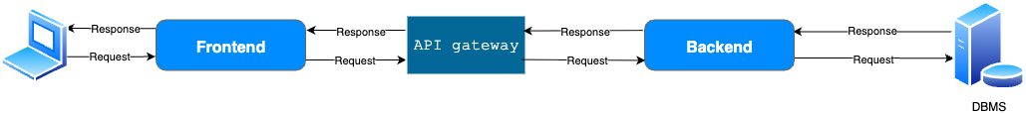
Gambar 2.5 Desain Arsitektur

Berikut penjelasan dari teknologi yang digunakan:
      - Library Peta - CesiumJs
CesiumJS adalah sebuah open-source JavaScript library yang digunakan untuk membuat aplikasi peta dan globe 3D yang interaktif di web browser tanpa perlu plugin tambahan. Ini berarti Anda bisa membangun visualisasi geospatial yang kaya dan dinamis langsung di browser menggunakan teknologi web standar seperti WebGL.
CesiumJS dirancang untuk performa tinggi dan akurasi geografis yang tepat. Dengan CesiumJS, pengembang dapat:
- Memvisualisasikan Data Geospasial 3D: Menampilkan model 3D (seperti bangunan, kendaraan, atau objek lainnya), medan (topografi), citra satelit, data vektor (poligon, garis, titik), dan bahkan data point cloud dalam konteks globe virtual.
- Membangun Aplikasi Interaktif: Mengizinkan pengguna untuk melakukan zoom, pan, tilt, dan rotate pada globe, serta memilih atau mengklik objek untuk mendapatkan informasi lebih lanjut.
- Mendukung Berbagai Format Data: Kompatibel dengan standar data geospasial umum seperti GeoJSON, KML, glTF (untuk model 3D), WMS, WMTS, dan 3D Tiles (format data spasial 3D yang sangat efisien yang dikembangkan oleh Cesium).
- Menyediakan Fungsi Analisis Spasial: Meskipun bukan GIS lengkap, CesiumJS menawarkan beberapa kemampuan dasar untuk analisis visual, seperti mengukur jarak, melihat penampang (cross-section), atau menganalisis visibilitas (line of sight).
- Fleksibilitas dan Ekstensibilitas: Karena sifatnya yang open-source, CesiumJS sangat fleksibel dan dapat diperluas dengan plugin atau kustomisasi sesuai kebutuhan proyek. Ini juga dapat diintegrasikan dengan framework JavaScript lainnya.
- Nominatim
Nominatim (dari bahasa Latin, "berdasarkan nama") adalah alat untuk geocoding dan reverse geocoding berdasarkan data OpenStreetMap. Ini memungkinkan Anda untuk mencari lokasi berdasarkan nama atau alamat, dan sebaliknya.
Fitur Utama Nominatim:
- Geocoding: Mengubah alamat atau nama tempat (misalnya, "Jalan Thamrin 10, Jakarta" atau "Menara Eiffel, Paris") menjadi koordinat geografis (lintang dan bujur).
- Mendukung pencarian free-form (misalnya, "Cafe Paris, New York") dan pencarian terstruktur (misalnya, "postcode=12345", "city=London").
- Mendukung berbagai bahasa dan format alamat di seluruh dunia.
- Reverse Geocoding: Mengubah koordinat geografis (lintang dan bujur) menjadi alamat yang dapat dibaca manusia atau nama tempat terdekat.
- Skalabilitas: Dapat disesuaikan untuk kebutuhan yang berbeda, mulai dari instalasi lokal di laptop untuk kota tertentu hingga server besar untuk seluruh planet.
- Selalu up-to-date dengan OpenStreetMap: Data Nominatim terus diperbarui dengan perubahan dari OpenStreetMap.
- Digunakan oleh OpenStreetMap: Nominatim adalah mesin geocoding yang menggerakkan kotak pencarian resmi di situs web OpenStreetMap (www.openstreetmap.org).
- Open-Source: Bebas digunakan dan dimodifikasi.
      - OSRM (Opsional untuk Simulasi Rute)
OSRM adalah kandidat mesin routing berbasis OpenStreetMap yang dapat digunakan untuk menghitung jarak, waktu tempuh, dan rute antar titik koordinat bila fitur simulasi rute visitasi diaktifkan.
Peran OSRM dalam proyek ini:
- Menghasilkan rute dan estimasi waktu tempuh antar lokasi dosen dan rumah mahasiswa.
- Menyediakan data jarak/waktu berbasis jaringan jalan OpenStreetMap.
- Menjadi opsi integrasi routing; sistem tetap dapat berjalan untuk visualisasi persebaran tanpa ketergantungan langsung pada OSRM.
- Layanan OSRM yang relevan:
- Route: Menghitung rute antar titik koordinat.
- Table: Menghasilkan matriks jarak/waktu antar banyak titik.
- Trip: Memberikan kandidat urutan kunjungan untuk kasus mirip TSP.
      - Frontend - Nuxt 4
Pada sisi klien, sistem menggunakan Nuxt 4 berbasis Vue.js. Implementasi frontend memanfaatkan Tailwind CSS, DaisyUI, Pinia, Axios, Iconify, Highcharts, dan CesiumJS untuk membangun landing page, login, dashboard admin, dashboard chart non-admin, dan peta 3D.
Client mengirim request ke REST API untuk login, mengambil ringkasan dashboard, membaca grafik distribusi, mengelola data mahasiswa/wilayah/user, melakukan import Excel, membaca log aktivitas, serta mengambil data marker peta 3D.
      - Backend – Laravel Lumen
Lapisan backend dibangun menggunakan Laravel Lumen sebagai REST API ringan. Backend bertanggung jawab atas:
- Autentikasi token dan pengelolaan peran admin, dosen, dan mahasiswa.
- Pengelolaan data mahasiswa, wilayah, user, usergroup, import data, dan log aktivitas.
- Proses klasifikasi alamat, geocoding internal, dan fallback Nominatim.
- Penyediaan endpoint dashboard, grafik, hierarki wilayah, dan data peta 3D.
Penerapan pola repository agar controller tetap tipis dan logika domain lebih mudah dirawat.
- Database - PostgreSQL
Basis data yang digunakan adalah PostgreSQL. Database menyimpan data mahasiswa, wilayah administratif, users, usergroups, auth_tokens, activity_logs, serta data pendukung import. Koordinat latitude dan longitude disimpan untuk mendukung dashboard, geocoding, peta 3D, dan simulasi rute.

2.5.2 DFD

Gambaran visual yang mengilustrasikan bagaimana data bergerak dalam suatu sistem informasi. Dalam Data Flow Diagram ( DFD ) simbol-simbol digunakan untuk memperlihatkan bagaimana data masuk ke dalam sistem, diproses di dalamnya, disimpan, dan kemudian dikeluarkan sebagai output.

2.5.2.1 DFD LEVEL 0
DFD Level 0 menggambarkan sistem GeoVisit PJJ IT sebagai satu proses utama yang berinteraksi dengan aktor eksternal dan layanan pendukung. Diagram ini menunjukkan batas sistem secara umum tanpa merinci proses internal.

Entitas Admin berperan sebagai pengguna yang memiliki akses untuk mengelola data utama sistem.
Aliran data utama:
    - Mengirim data login
    - Mengelola data mahasiswa
    - Mengelola data wilayah
    - Mengelola data user
    - Mengunggah file import mahasiswa
    - Menerima dashboard admin
    - Menerima status import
    - Melihat log aktivitas

Entitas Dosen berperan sebagai pengguna non-admin yang memanfaatkan sistem untuk melihat persebaran mahasiswa dan merencanakan visitasi.
Aliran data utama:
    - Mengirim data login
    - Mengirim filter dashboard
    - Mencari data mahasiswa
    - Menentukan rencana visitasi
    - Menerima dashboard persebaran
    - Menerima peta 3D
    - Menerima hasil simulasi rute visitasi

Entitas Mahasiswa berperan sebagai pengguna non-admin yang dapat melihat informasi persebaran data.
Aliran data utama:
    - Mengirim data login
    - Mengakses dashboard persebaran
    - Mengakses peta 3D
    - Menerima informasi persebaran domisili mahasiswa

Entitas OpenStreetMap Nominatim berperan sebagai layanan eksternal untuk fallback geocoding.
Aliran data utama:
    - Menerima query alamat hasil klasifikasi dari sistem
    - Mengembalikan koordinat latitude dan longitude

Entitas OSRM atau layanan routing berperan sebagai layanan pendukung simulasi rute visitasi dosen.
Aliran data utama:
    - Menerima koordinat titik awal dan tujuan visitasi
    - Mengembalikan estimasi jarak, waktu tempuh, dan kandidat rute efisien

Secara keseluruhan, DFD Level 0 menunjukkan bahwa sistem menjadi pusat pengolahan data mahasiswa, wilayah, autentikasi, visualisasi peta 3D, serta simulasi rute visitasi dosen.
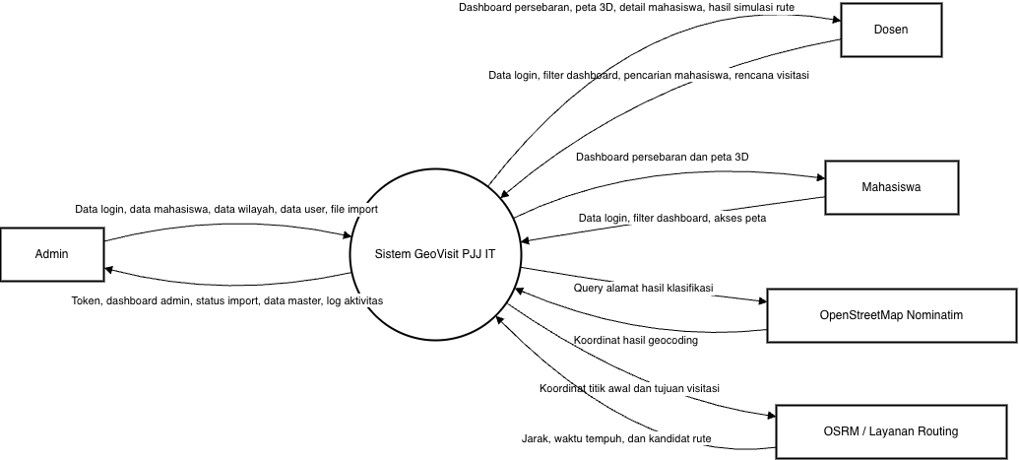
Gambar 2.5 DFD Level 0

2.5.2.2 DFD LEVEL 1

DFD Level 1 menjabarkan proses utama pada sistem GeoVisit PJJ IT menjadi beberapa proses yang lebih rinci. Diagram ini memperlihatkan hubungan antara aktor, proses, data store, dan layanan eksternal yang digunakan oleh sistem.

Proses 1.0 Autentikasi dan Otorisasi menangani validasi login dan pembagian hak akses pengguna.
Data yang diproses:
  - username
  - password
  - token autentikasi
  - role user
  - status akun
Data store yang digunakan:
  - D1 Users, Usergroups, Auth Tokens

Proses 2.0 Manajemen Data Master menangani pengelolaan data utama oleh Admin.
  - Data yang diproses:
  - data mahasiswa
  - data wilayah
  - data user
  - data usergroup
  - file import Excel mahasiswa
Data store yang digunakan:
  - D1 Users, Usergroups, Auth Tokens
  - D2 Data Mahasiswa
  - D3 Data Wilayah

Proses 3.0 Klasifikasi Alamat dan Geocoding menangani pengolahan alamat mahasiswa agar dapat dipetakan ke wilayah dan koordinat.
Data yang diproses:
  - alamat mahasiswa
  - token alamat hasil normalisasi
  - hasil pencocokan wilayah
  - latitude
  - longitude
Data store dan layanan yang digunakan:
  - D2 Data Mahasiswa
  - D3 Data Wilayah
  - OpenStreetMap Nominatim sebagai fallback geocoding

Proses 4.0 Dashboard Persebaran menangani penyajian data agregat untuk dashboard.
Data yang diproses:
  - jumlah mahasiswa
  - distribusi mahasiswa per wilayah
  - grafik persebaran
  - tabel hierarki wilayah
Data store yang digunakan:
  - D2 Data Mahasiswa
  - D3 Data Wilayah

Proses 5.0 Peta 3D Persebaran menangani visualisasi spasial mahasiswa dan wilayah pada peta 3D.
Data yang diproses:
  - marker wilayah
  - marker mahasiswa
  - hasil pencarian mahasiswa
  - data drilldown wilayah
  - koordinat latitude dan longitude
Data store yang digunakan:
  - D2 Data Mahasiswa
  - D3 Data Wilayah

Proses 6.0 Simulasi Rute Visitasi menangani perencanaan dan simulasi rute kunjungan dosen ke rumah mahasiswa.
Data yang diproses:
  - titik awal dosen
  - daftar mahasiswa tujuan
  - koordinat tujuan visitasi
  - parameter visitasi
  - estimasi jarak
  - estimasi waktu tempuh
  - urutan rute efisien
Data store dan layanan yang digunakan:
  - D2 Data Mahasiswa
  - D5 Data Visitasi dan Rute
  - OSRM atau layanan routing sebagai sumber estimasi rute

Proses 7.0 Log Aktivitas menangani pencatatan aktivitas penting yang terjadi di dalam sistem.
Data yang diproses:
  - aktivitas login
  - aktivitas manajemen data
  - aktivitas akses dashboard
  - aktivitas akses peta
  - aktivitas simulasi rute
  - method dan path request
  - status response
Data store yang digunakan:
  - D4 Activity Logs

Data Store D1 menyimpan data users, usergroups, dan auth_tokens.
Fungsi utama:
  - menyimpan akun pengguna
  - menyimpan role pengguna
  - menyimpan token login
  - mendukung autentikasi dan otorisasi

Data Store D2 menyimpan data mahasiswa.
Fungsi utama:
- menyimpan nama dan alamat mahasiswa
- menyimpan hasil klasifikasi wilayah
- menyimpan latitude dan longitude
- menjadi sumber dashboard, peta 3D, dan simulasi visitasi

Data Store D3 menyimpan data wilayah.
Fungsi utama:
- menyimpan referensi wilayah administratif
- mendukung pencocokan alamat
- mendukung agregasi dashboard
- mendukung marker wilayah pada peta 3D

Data Store D4 menyimpan log aktivitas.
Fungsi utama:
- mencatat aktivitas pengguna
- mendukung monitoring sistem
- mendukung audit aktivitas

Data Store D5 menyimpan data visitasi dan rute.
Fungsi utama:
- menyimpan rencana visitasi dosen
- menyimpan mahasiswa tujuan visitasi
- menyimpan hasil simulasi rute
- menyimpan detail urutan kunjungan

Secara keseluruhan, DFD Level 1 menunjukkan bahwa sistem tidak hanya berfungsi sebagai media visualisasi persebaran data, tetapi juga sebagai sistem pengelolaan data, pemrosesan geocoding, monitoring aktivitas, dan pendukung perencanaan rute visitasi dosen.

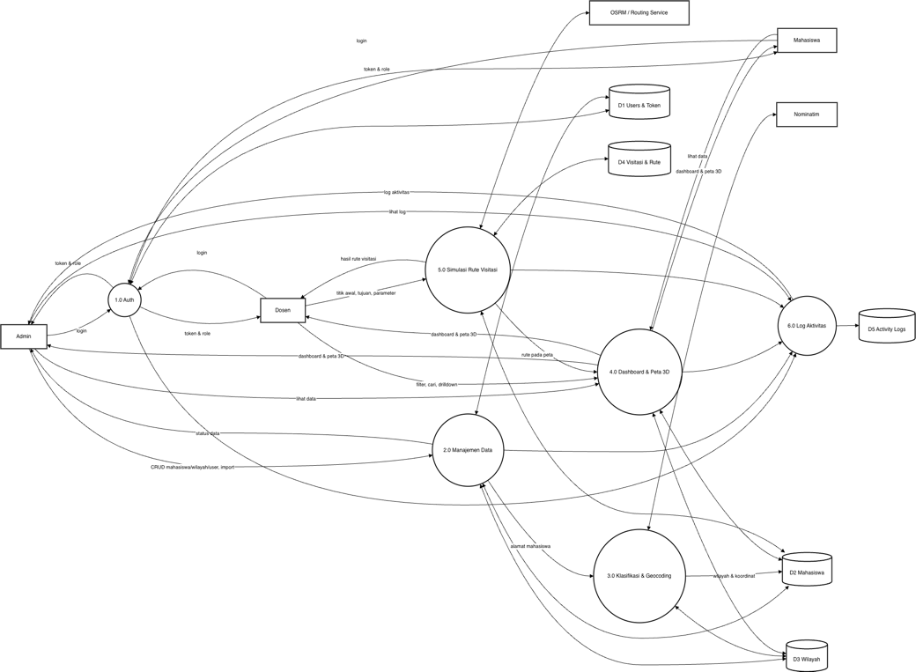
Gambar 2.5 DFD Level 1

2.5.3 ERD

ERD menggambarkan struktur data sistem visualisasi persebaran domisili mahasiswa PJJ IT PENS yang dilengkapi dengan fitur simulasi rute visitasi dosen. Entitas yang digunakan adalah mahasiswa, wilayah, users, usergroups, auth_tokens, activity_logs, visitasi_rencana, visitasi_peserta, visitasi_rute, dan visitasi_rute_detail.
Entitas Mahasiswa menyimpan data mahasiswa PJJ yang menjadi objek utama visualisasi pada dashboard dan peta.
Atribut utama:
- mahasiswa_id (Primary Key)
- nama
- alamat
- wilayah_id (relasi ke entitas wilayah)
- latitude
- longitude
- dibuat_oleh_user_id
- diubah_oleh_user_id
- dihapus_oleh_user_id

Entitas Wilayah berisi referensi wilayah administratif dan koordinat pendukung untuk proses klasifikasi alamat, agregasi dashboard, dan plotting peta.
Atribut utama:
- wilayah_id (Primary Key)
- parent_wilayah_id
- nama
- kode_dukcapil
- latitude
- longitude

Relasi Mahasiswa - Wilayah menunjukkan bahwa satu mahasiswa memiliki satu wilayah domisili, sedangkan satu wilayah dapat memiliki banyak mahasiswa. Relasi ini digunakan untuk agregasi jumlah mahasiswa, visualisasi dashboard, dan penempatan marker pada peta 3D.
Entitas Users digunakan untuk autentikasi, pengelolaan akun, dan pengaturan akses pengguna sistem.
Atribut utama:
- user_id (Primary Key)
- usergroup_id (relasi ke entitas usergroups)
- mahasiswa_id (opsional, relasi ke entitas mahasiswa)
- nama
- email
- username
- password
- aktif
- terakhir_login_pada

Entitas Usergroups menyimpan kelompok peran pengguna dalam sistem, seperti admin, dosen, dan mahasiswa.
Atribut utama:
- usergroup_id (Primary Key)
- kode
- nama
- deskripsi

Relasi Usergroups - Users menunjukkan bahwa satu usergroup dapat dimiliki oleh banyak user, sedangkan satu user hanya berada pada satu usergroup. Relasi ini digunakan untuk membedakan hak akses antara admin, dosen, dan mahasiswa.
Entitas Auth_Tokens menyimpan token autentikasi yang digunakan ketika user berhasil login ke sistem.
Atribut utama:
- auth_token_id (Primary Key)
- user_id (relasi ke entitas users)
- token_hash
- nama_token
- expired_pada
- terakhir_digunakan_pada
- dibuat_pada
- dicabut_pada

Relasi Users - Auth_Tokens menunjukkan bahwa satu user dapat memiliki banyak token autentikasi. Relasi ini mendukung mekanisme login berbasis token pada REST API.
Entitas Activity_Logs menyimpan riwayat aktivitas penting yang terjadi di dalam sistem.
Atribut utama:
- activity_log_id (Primary Key)
- user_id (relasi ke entitas users)
- module
- action
- method
- path
- status_code
- ip_address
- user_agent
- request_payload
- response_payload
- dibuat_pada

Relasi Users - Activity_Logs menunjukkan bahwa aktivitas sistem dapat dikaitkan dengan user yang melakukan request. Relasi ini digunakan untuk monitoring, audit, dan pelacakan aktivitas pengguna.
Entitas Visitasi_Rencana menyimpan data rencana visitasi dosen ke rumah mahasiswa.
Atribut utama:
- visitasi_rencana_id (Primary Key)
- dosen_user_id (relasi ke entitas users)
- dibuat_oleh_user_id (relasi ke entitas users)
- nama_rencana
- deskripsi
- titik_awal_latitude
- titik_awal_longitude
- titik_awal_label
- tanggal_visitasi
- maksimal_kunjungan
- durasi_visitasi_menit
- status

Entitas Visitasi_Peserta menyimpan daftar mahasiswa yang dipilih sebagai tujuan dalam satu rencana visitasi.
Atribut utama:
- visitasi_peserta_id (Primary Key)
- visitasi_rencana_id (relasi ke entitas visitasi_rencana)
- mahasiswa_id (relasi ke entitas mahasiswa)
- prioritas
- status
- catatan

Relasi Visitasi_Rencana - Visitasi_Peserta menunjukkan bahwa satu rencana visitasi dapat memiliki banyak mahasiswa tujuan. Relasi ini digunakan untuk menentukan kandidat lokasi yang akan diproses pada simulasi rute.
Entitas Visitasi_Rute menyimpan hasil simulasi rute dari satu rencana visitasi.
Atribut utama:
- visitasi_rute_id (Primary Key)
- visitasi_rencana_id (relasi ke entitas visitasi_rencana)
- metode_optimasi
- total_jarak_km
- total_waktu_menit
- parameter_simulasi
- hasil_mentah
- status

Entitas Visitasi_Rute_Detail menyimpan detail urutan titik kunjungan yang dihasilkan dari simulasi rute.
Atribut utama:
- visitasi_rute_detail_id (Primary Key)
- visitasi_rute_id (relasi ke entitas visitasi_rute)
- visitasi_peserta_id (relasi ke entitas visitasi_peserta)
- urutan_kunjungan
- latitude
- longitude
- alamat_tujuan
- jarak_dari_titik_sebelumnya_km
- waktu_dari_titik_sebelumnya_menit
- estimasi_tiba_pada
- estimasi_selesai_pada

Relasi Visitasi_Rute - Visitasi_Rute_Detail menunjukkan bahwa satu hasil simulasi rute memiliki banyak detail titik kunjungan. Relasi ini digunakan untuk menampilkan urutan visitasi, estimasi jarak, estimasi waktu, dan visualisasi rute pada peta 3D.
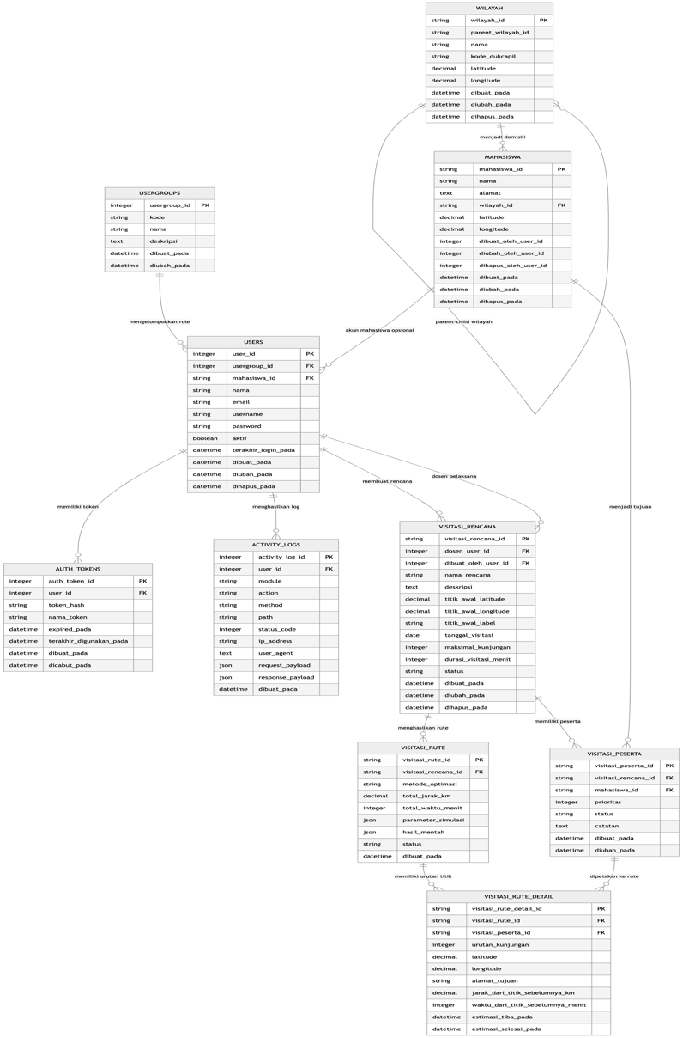
Secara keseluruhan, ERD ini menunjukkan hubungan antara data mahasiswa, wilayah, pengguna, autentikasi, log aktivitas, serta fitur simulasi rute visitasi. Struktur ini mendukung kebutuhan utama sistem, yaitu pengelolaan data, visualisasi persebaran domisili, dan perencanaan kunjungan dosen berbasis lokasi.
Gambar 2.5 ERD

2.5.4 USE CASE
Use case sistem menggambarkan interaksi antara tiga aktor utama, yaitu Admin, Dosen, dan Mahasiswa. Sistem berfokus pada pengelolaan data mahasiswa dan wilayah, proses klasifikasi alamat, visualisasi dashboard, peta 3D persebaran domisili, serta fondasi simulasi rute visitasi dosen.
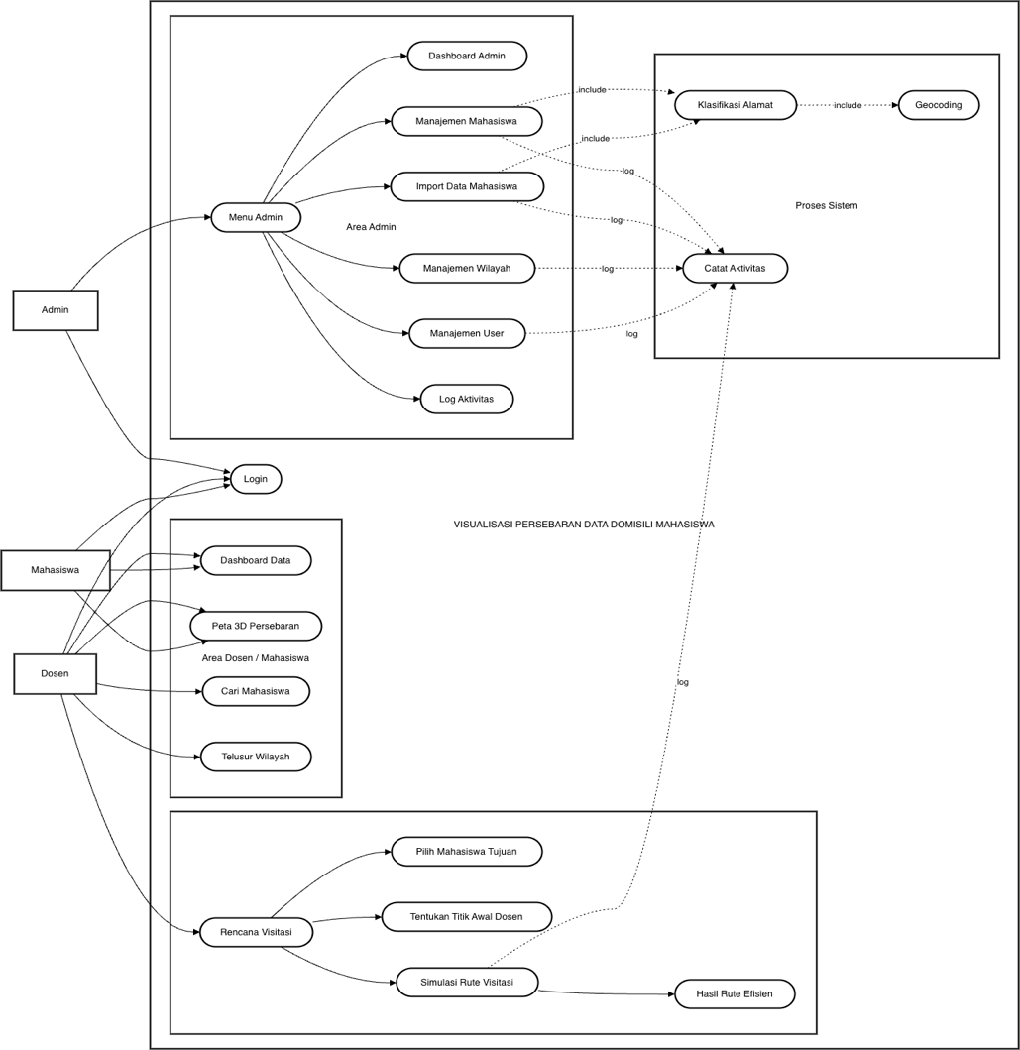
Gambar 2.5 Use Case

Berikut penjelasan dari setiap aktor:
- Admin
Admin adalah pengguna yang memiliki hak akses penuh untuk mengelola data master dan memantau aktivitas sistem.
- Dosen
Dosen adalah pengguna non-admin yang dapat melihat dashboard persebaran, membuka peta 3D, mencari mahasiswa, dan menggunakan data lokasi sebagai dasar perencanaan visitasi.
- Mahasiswa
Mahasiswa adalah pengguna non-admin yang dapat melihat dashboard dan peta persebaran sesuai hak akses yang diberikan.
Use Case Admin
- Login
Admin masuk ke sistem menggunakan akun dan token autentikasi.
- Melihat Dashboard Admin
Admin melihat ringkasan jumlah mahasiswa, cakupan wilayah, grafik distribusi, dan tabel hierarki wilayah.
- Mengelola Data Mahasiswa
Admin dapat menambah, mengubah, menghapus, mencari, dan melihat detail data mahasiswa.
- Import Data Mahasiswa
Admin dapat mengunggah file Excel, melakukan scan/validasi data, melihat hasil klasifikasi alamat, lalu mengonfirmasi data yang layak disimpan.
- Mengelola Data Wilayah
Admin dapat mengelola referensi wilayah yang digunakan untuk plotting lokasi, hierarki wilayah, dan klasifikasi alamat.
- Mengelola User
Admin dapat mengelola akun pengguna, role/usergroup, relasi akun mahasiswa, dan reset password.
- Melihat Log Aktivitas
Admin dapat melihat riwayat aktivitas sistem seperti login, request API, perubahan data, dan proses import.
Use Case Dosen
- Login
Dosen masuk ke sistem sebagai pengguna non-admin.
- Melihat Dashboard Persebaran
Dosen melihat ringkasan dan grafik persebaran mahasiswa berdasarkan wilayah.
- Melihat Peta 3D
Dosen membuka peta 3D untuk melihat marker wilayah dan marker mahasiswa.
- Mencari Mahasiswa
Dosen mencari mahasiswa berdasarkan nama atau lokasi untuk melihat posisi domisili pada peta.
- Menelusuri Wilayah
Dosen melakukan drilldown dari provinsi ke kabupaten/kota, kecamatan, hingga desa untuk melihat konsentrasi mahasiswa.
- Merencanakan Visitasi
Dosen menggunakan data koordinat mahasiswa sebagai dasar simulasi atau perencanaan rute visitasi. Fitur ini menjadi bagian dari pengembangan lanjutan setelah aturan rute final ditentukan.
Use Case Mahasiswa
- Login
Mahasiswa masuk ke sistem sebagai pengguna non-admin.
- Melihat Dashboard Persebaran
Mahasiswa dapat melihat informasi umum persebaran mahasiswa berdasarkan wilayah.
- Melihat Peta 3D
Mahasiswa dapat membuka peta 3D untuk melihat persebaran domisili secara visual.
Use Case Sistem
- Klasifikasi Alamat
Sistem melakukan normalisasi alamat, tokenisasi, pencocokan wilayah, fuzzy matching, dan validasi hierarki wilayah.
- Geocoding Internal
Sistem mengambil koordinat dari data wilayah internal berdasarkan hasil klasifikasi alamat.
- Fallback Nominatim
Jika data internal belum cukup, sistem dapat menggunakan OpenStreetMap Nominatim sebagai fallback geocoding.
- Mencatat Aktivitas
Sistem mencatat aktivitas penting ke dalam log untuk kebutuhan monitoring dan audit.
Relasi Use Case
- Kelola Data Mahasiswa mencakup proses Klasifikasi Alamat dan Geocoding Internal.
- Import Data Mahasiswa mencakup proses Scan Data, Validasi Data, Klasifikasi Alamat, dan Konfirmasi Import.
- Dashboard Persebaran menggunakan data dari mahasiswa, wilayah, dan hasil agregasi backend.
- Peta 3D menggunakan data wilayah, koordinat mahasiswa, pencarian mahasiswa, dan drilldown wilayah.
- Perencanaan Visitasi menggunakan data koordinat mahasiswa sebagai dasar simulasi rute.

2.6 MOCKUP / DESAIN

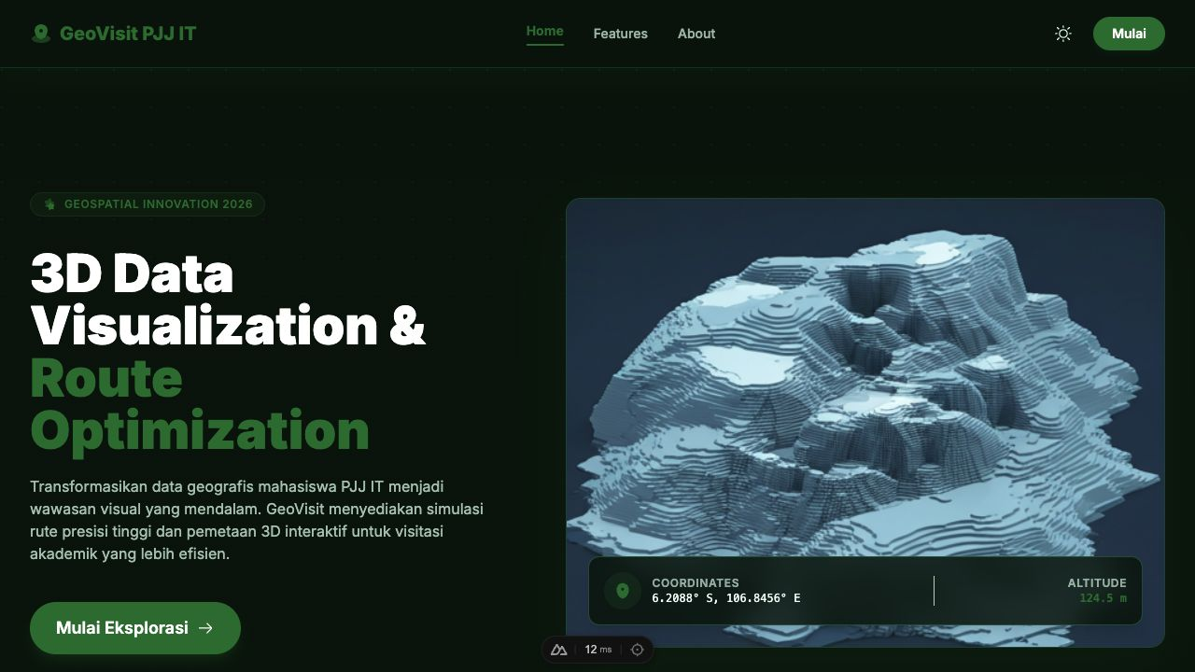
2.6.1 LANDING PAGE
Gambar 2.6 Landing Page

Halaman awal aplikasi GeoVisit PJJ IT. Halaman ini memperkenalkan fungsi utama sistem, yaitu visualisasi data 3D dan optimasi rute. Tersedia navigasi menuju halaman login serta tombol masuk ke sistem.

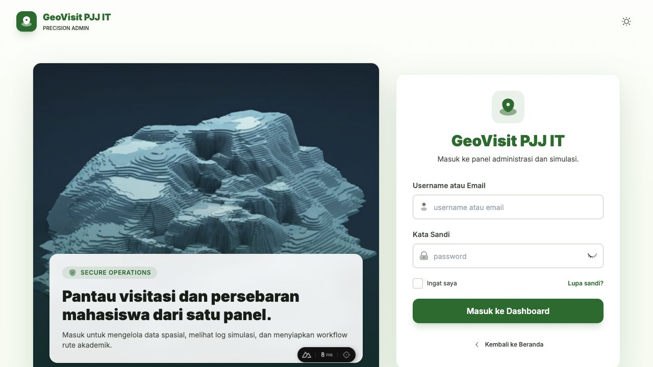
2.6.2 LOGIN
Gambar 2.6 Login

Halaman autentikasi pengguna. User memasukkan username/email dan kata sandi untuk masuk ke sistem. Setelah login, sistem mengarahkan admin ke dashboard admin, sedangkan dosen/mahasiswa diarahkan ke dashboard non-admin.

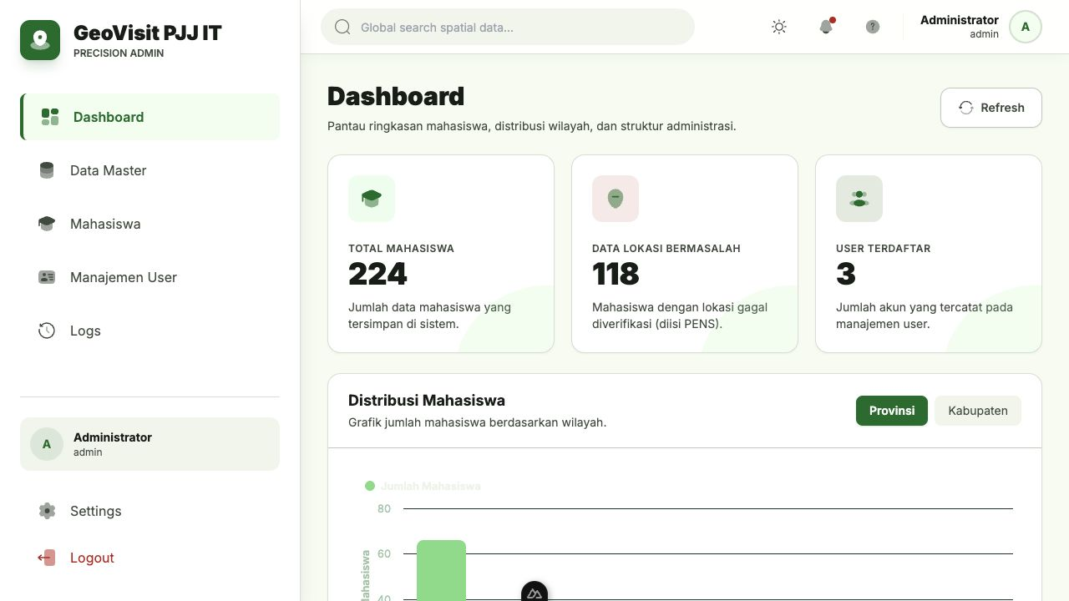
2.6.3 DASHBOARD ADMIN
Gambar 2.6 Dashboard Admin

Halaman pertama yang tampil setelah admin berhasil login. Dashboard menampilkan ringkasan jumlah mahasiswa, jumlah wilayah, dan data aktivitas awal. Halaman ini menjadi pusat monitoring utama untuk admin.

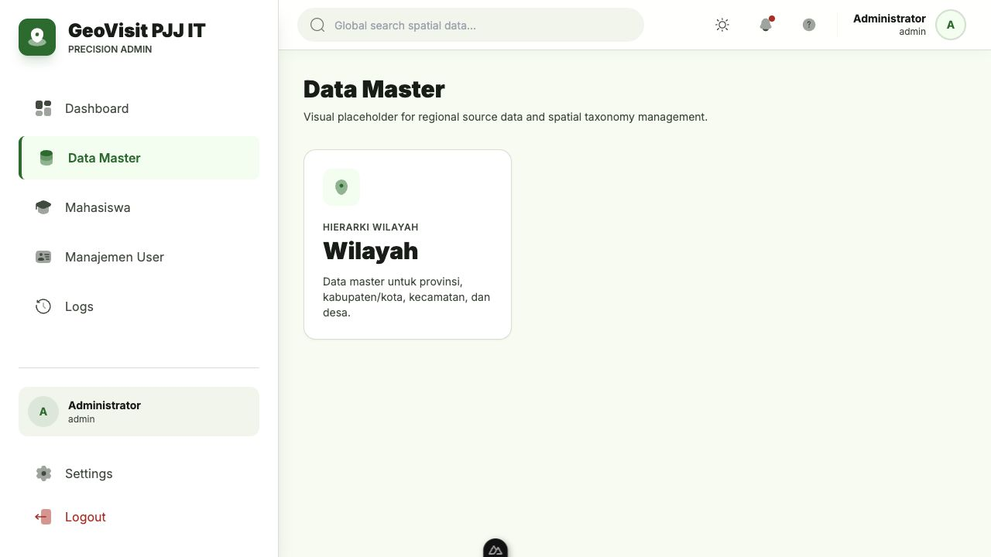
2.6.4 DATA MASTER
Gambar 2.6 Data Master

Halaman ringkasan modul data master. Saat ini berfungsi sebagai pintu masuk ke pengelolaan data referensi, terutama data wilayah. Halaman ini menampilkan kartu menu untuk menuju manajemen wilayah.

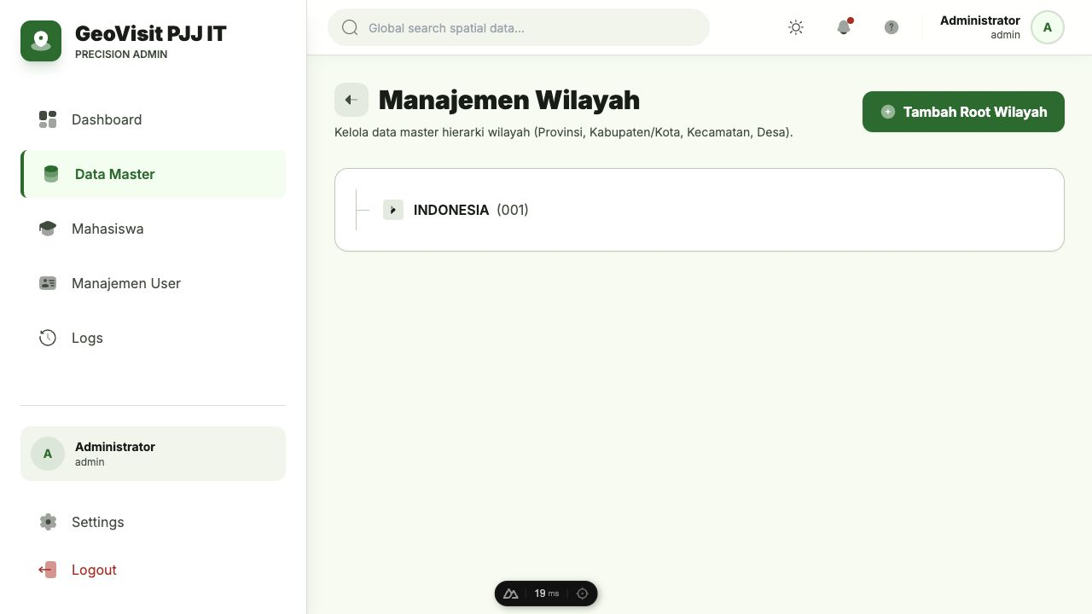
Gambar 2.6 Master Wilayah

Halaman untuk mengelola data wilayah administratif. Data wilayah digunakan sebagai referensi klasifikasi alamat, agregasi dashboard, dan plotting marker pada peta 3D. Admin dapat melihat struktur wilayah dan melakukan pengelolaan data wilayah.

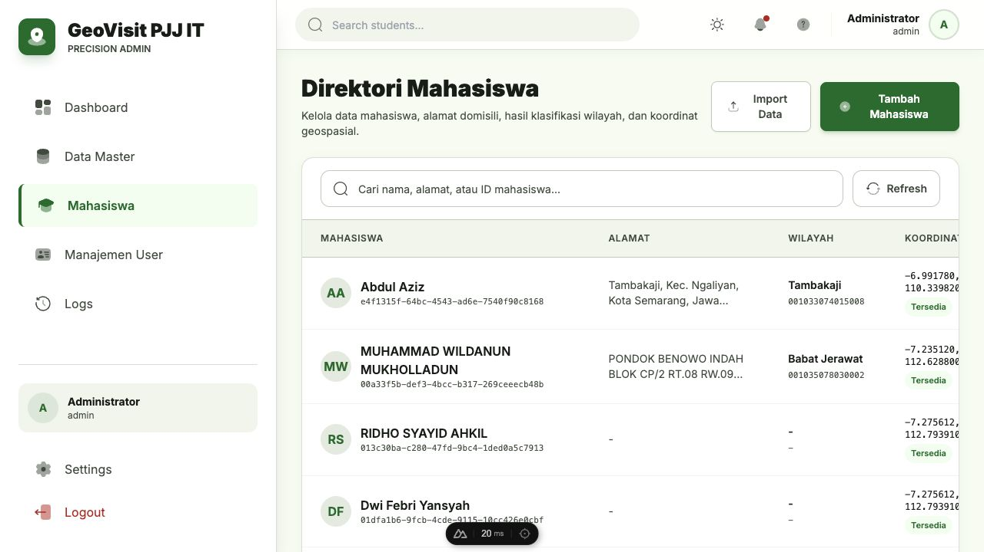
2.6.5 MAHASISWA
Gambar 2.6 Mahasiswa

Halaman pengelolaan data mahasiswa. Admin dapat melihat daftar mahasiswa, mencari data, menambah data, mengubah data, menghapus data, dan melakukan import data mahasiswa. Data alamat mahasiswa pada modul ini menjadi dasar proses klasifikasi wilayah dan geocoding.

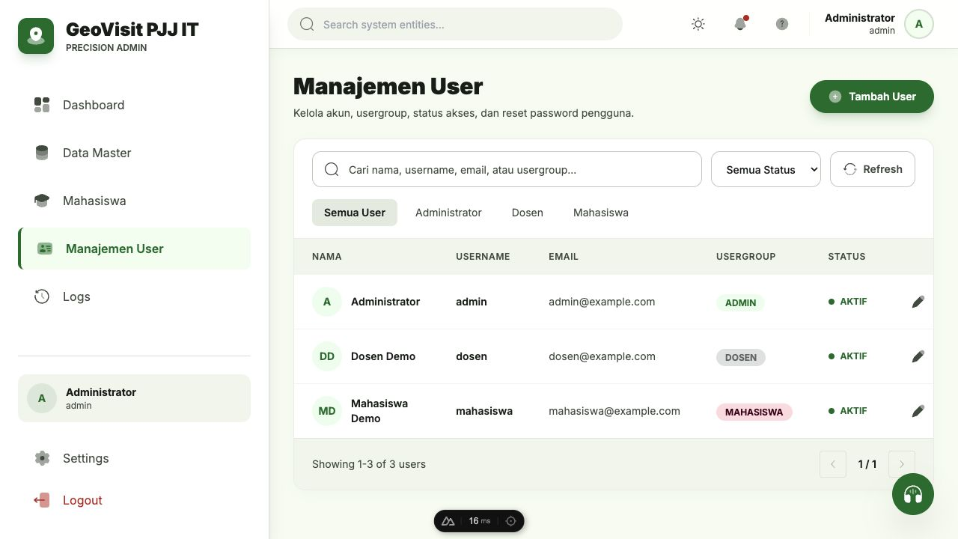
2.6.5 MANAJEMEN USER
Gambar 2.6 Manajemen User
Halaman pengelolaan akun pengguna sistem. Admin dapat melihat daftar user, membuat akun, mengubah data user, mengatur role/usergroup, menghubungkan akun dengan mahasiswa, serta melakukan reset password.

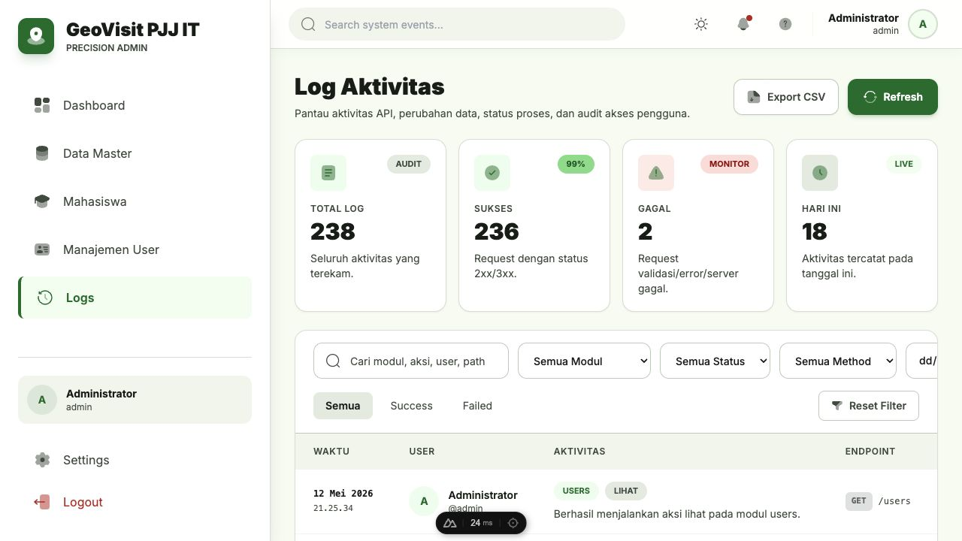
2.6.6 LOG AKTIVITAS
Gambar 2.6 Log Aktvitas

Halaman monitoring aktivitas sistem. Admin dapat melihat riwayat request dan aktivitas penting seperti login, akses endpoint, pengelolaan data, dan aktivitas modul lain. Halaman ini membantu proses audit dan pelacakan penggunaan sistem.

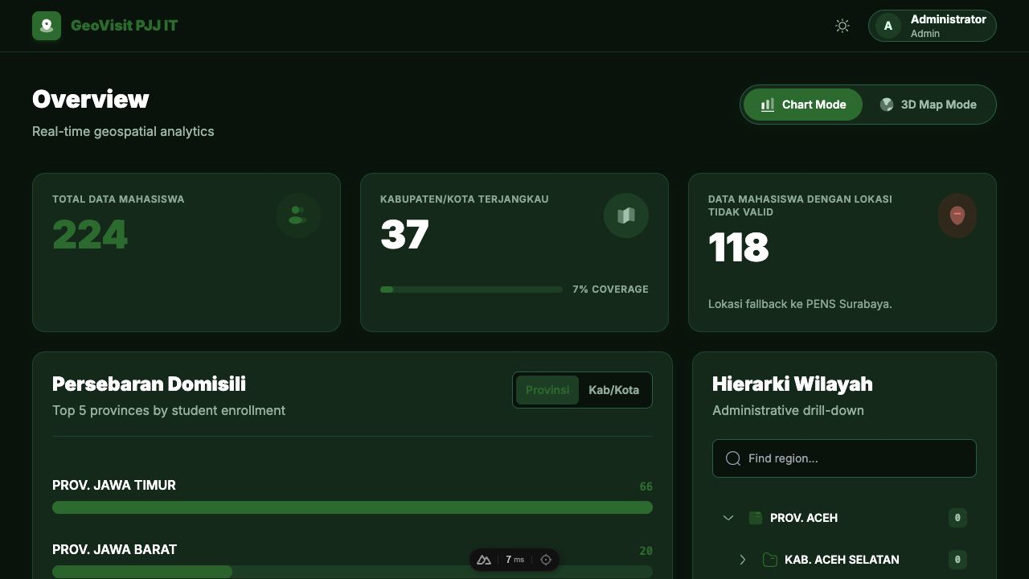
2.6.7 DASHBOARD CHART
Gambar 2.6 Dashboard Chart

Dashboard non-admin untuk dosen atau mahasiswa. Halaman ini menampilkan ringkasan persebaran mahasiswa, grafik distribusi domisili, dan hierarki wilayah. Dosen dapat menggunakan halaman ini untuk memahami konsentrasi mahasiswa berdasarkan wilayah.

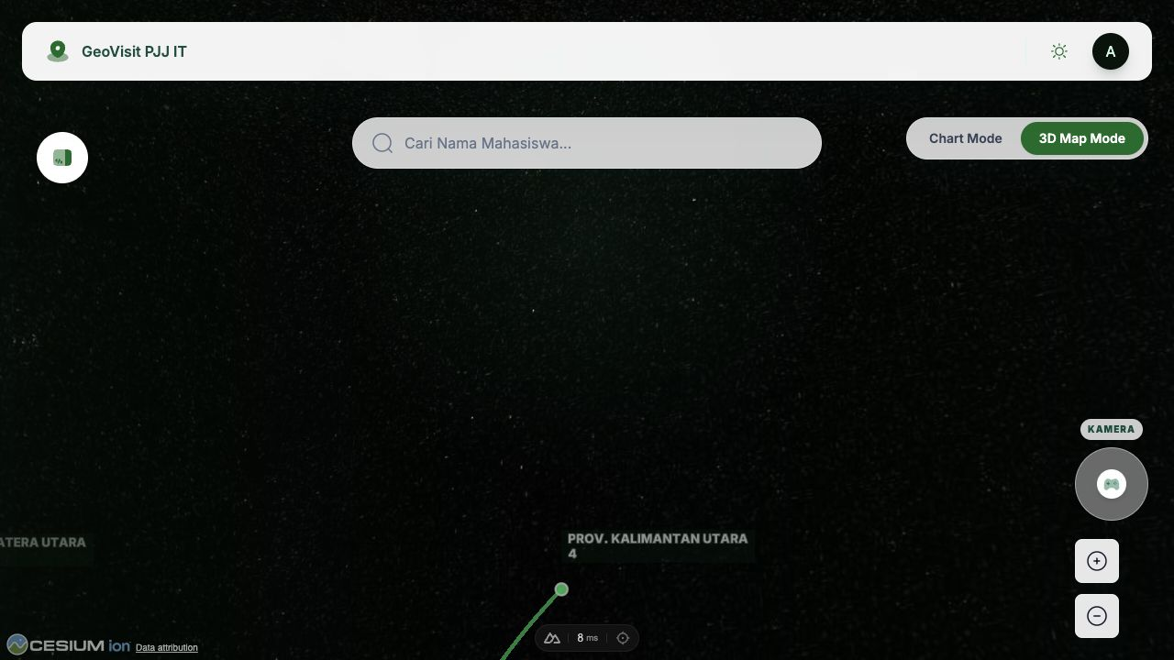
2.6.8 DASHBOARD MAP
Gambar 2.6 Dasboard Map

Halaman peta 3D berbasis CesiumJS. Halaman ini menampilkan persebaran wilayah dan mahasiswa dalam bentuk peta interaktif. Fitur yang tersedia mencakup pencarian mahasiswa, marker wilayah, mode chart/map, dan visualisasi spasial sebagai dasar perencanaan visitasi dosen.

